TEST ABC de Lorenço Filho
Sobre MADUREZ PARA LA LECTURA

INDICACIONES PARA LA APLICACION

1. Ser muy claro en la explicación de lo que procede hacer. Al tratarse de niños pequeños, hay que resaltar los ejemplos y modelos, pero en ningún caso se debe hacer ni ayudar a hacer los ejercicios. Sería engañarse en los resultados.
2. No hay que sobrepasar el tiempo que se concede a cada ejercicio. Si el niño vacila o no lo hace, cortar y pasar el siguiente para que el niño no se detenga si está ya ambientado. No hay inconveniente en hacer separados los ejercicios, es decir en tiempos diferentes si el niño no resiste todo de seguido
3. Corregirlo con mucha objetividad, señalando los puntos que se merecen en cada una de las ocho pruebas. Seguir rigurosamente las normas de corrección
4. Las figuras que se deben mirar o reproducir han de ser presentadas o trazadas según las normas que se señalan. Con toda precisión
5. Es bueno repetir el test al cabo de unos días para contrastar los resultados y evitar las incidencias del momento.

Test 1. DIBUJO DE FIGURAS

1 minuto por figura

Toma este lápiz. Haz en este papel una figura igual a la que yo te señalo / Señalar la figura mientras el niño la va dibujando. Se tapan las otras para que la atención no se le disperse

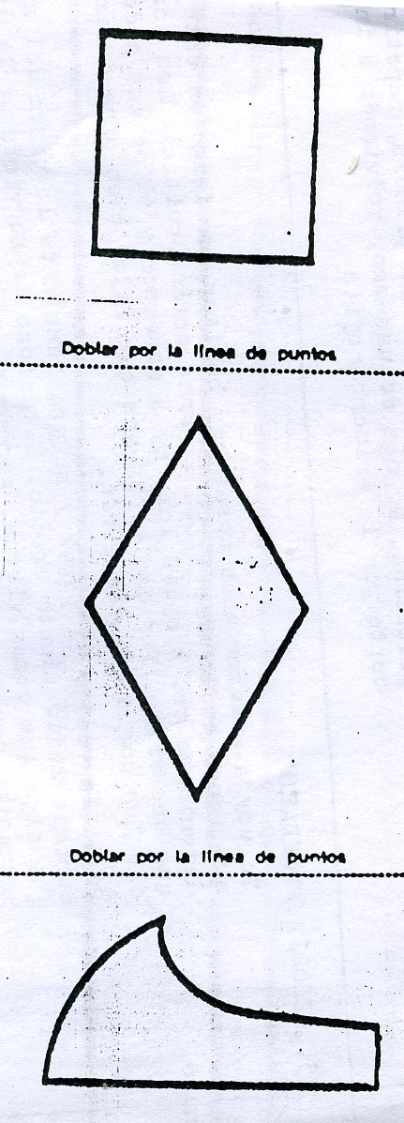

2. REPRODUCCION DE DISEÑOS

Insinuados con el dedo en el aire

Sin tiempo prefijado. Lo que necesita el niño

Toma este lápiz y dibuja en este papel las figuras que yo te trazo en el aire.
Hacer las figuras dos o tres veces con el dedo en el aire, poniéndose en dirección a la cara del niño, no frente a ella. Hacer las tres siluetas en la dirección que marca la flecha del gráfico que acompaña el gráfico. El dibujo no se le enseña al niño. Niño

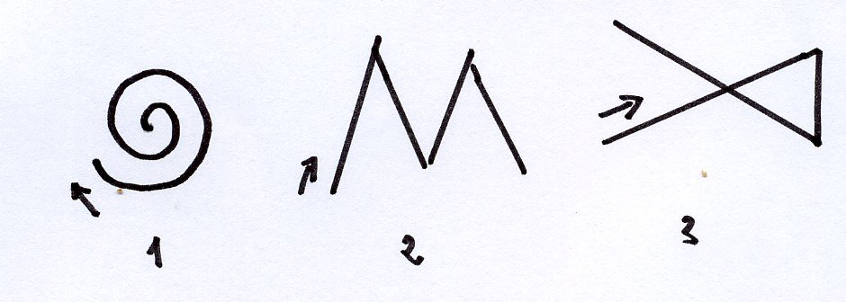

3. EVOCACION DE UN RELATO
Sin tiempo prefijado

Te gustan los cuentos. Yo te voy contar uno bonito. D_{e}spués me lo vas a repetir tú a mí. No repetir el relato. Sólo se narra una vez

MAMA COMPRO UNA LINDA MUÑECA. ERA UNA LIKDA MUÑEZA DE LOZA. LA MUÑECA TENIA LOS OJOS AZULES Y EL VESTIDO AMARILLO. PERO EL DÍA MISMO EN QUE LA COMPRO LA MUÑECA, SE CAYO AL SUELO Y SE ROMPIO. MARÍA LLORO MUCHO.
Al relatar el niño el cuento,anotar las respuestas. Animar a seguir con ayudas neutras: QUE MAS... SIGUE...DI MAS COSAS.
4. CORTAR UN DISEÑO

Se le da un minuto por cada diseño

Vas a cortar este dibujo con estas tijeras , pasando las tijeras por medio de la rayita que te va señalando la dirección. Se inicia por el examinador el corte por la primera rayita. Sólo se corta un poco. En la segunda rayita ya no se le inicia.

Se inicia al minuto al segunda rayita, aunque el niño no haya terminado.
Y en el transcurso del ejercicio se le anima: vas bien, no te pares, no tengas prisa.
Siempre tienen que cortar por la rayita.
Si el niño no entiende a la primera repetir la explicación. No hacerlo más de una vez, volviendo a iniciar el corte y dejando que el niño lo trabaje por su cuenta.

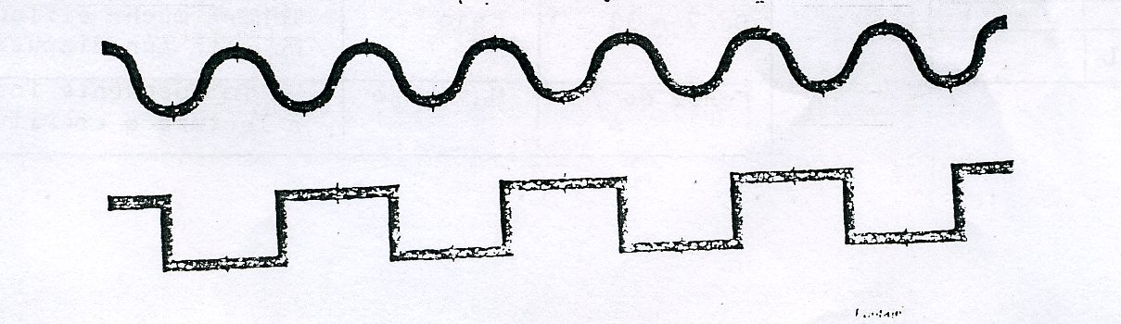

5. MEMORIA FIGURATIVA
Medio minuto
Te voy a enseñar unas cosas muy bonitas que tengo en este papel que tengo en la mano (Las figuras están ocultas). Las vas a mirar detenidamente. Después las voy a esconder y tú me vas a decir lo que has visto. Por eso te tienes que fijar bien para decirlas todas las cosas que vas a ver.
Se da la vuelta al papel y se mantiene ante la vista del niño durante medio minuto exacto. Retirado ya de su vista al medio minuto se le dice que diga lo que ha visto… cuando se para, se le dice: qué más, recuerda, que más había, algo más….

Las figuras son estas;
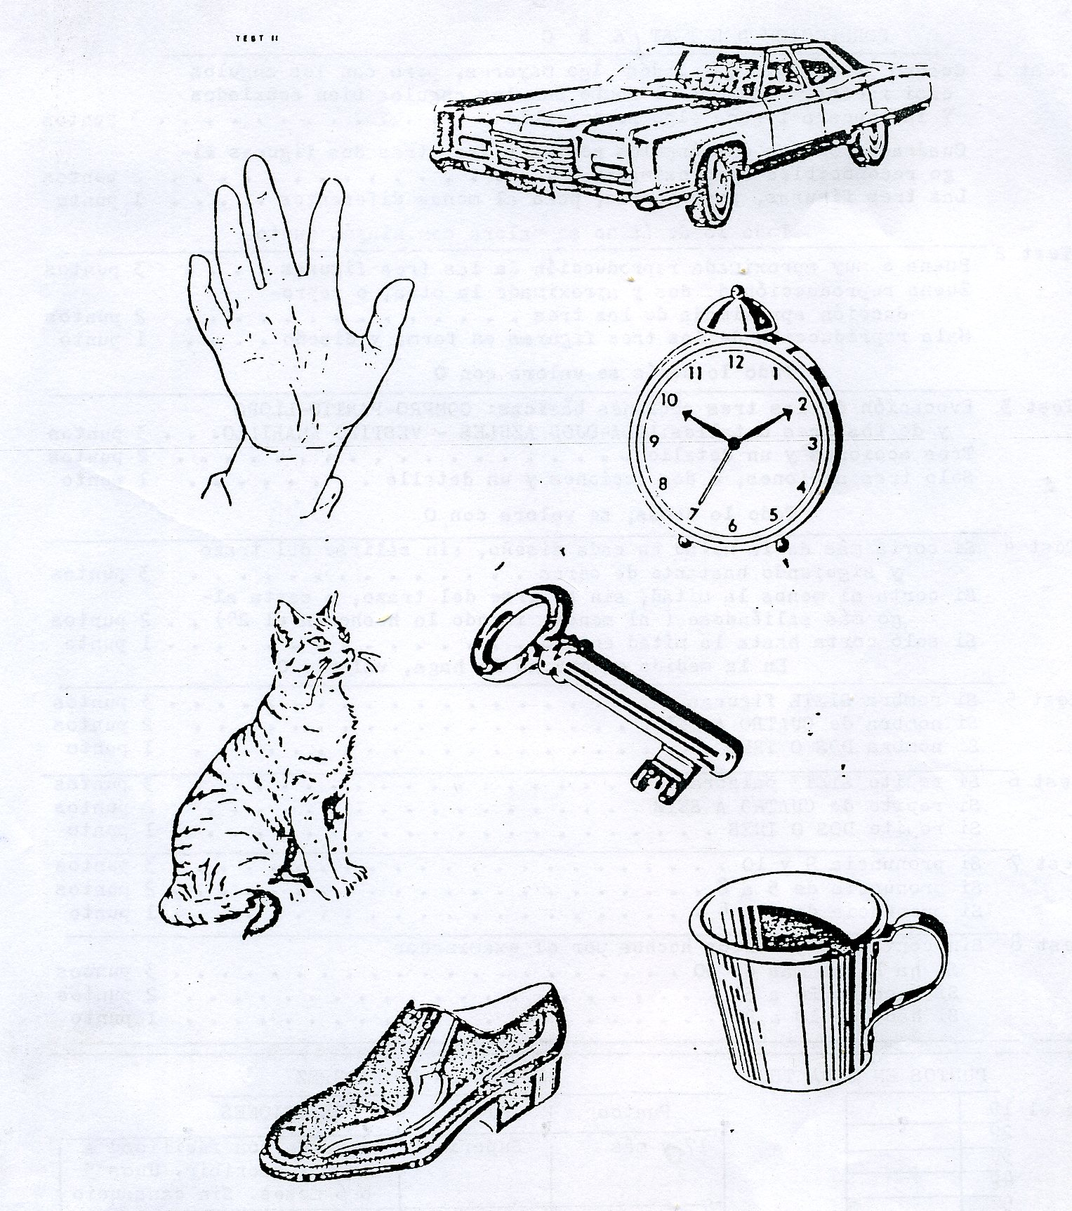

6. EVOCACION DE PALABRAS

(sin tiempo prefijado)

Te voy a decir ahora unas palabras. Cuando yo termine de decirlas, tú me las vas a repetir. Así que atento a estas palabras
/ Se debe emplear un voz neutra y unforme, no resaltando ninguna por tono o intensidad)

ÁRBOL / SILLA / PIEDRA / FLOR / CASA / MESA / CARTERA
Al repetirlas el niño, se le puede ayuda con frases neutras

Qué más…, recuerda más, dime alguna más….

- REPETICION DE PALABRAS.

Sin tiempo prefijado

Te voy a decir ahora un palabras algo largas y tú me las vas repitiendo a medida que yo termino de pronunciarlas. Por ejemplo CABALERO… Repite… caballero
(Decir las palabras con voz neutra, si resaltar ninguna palabra)

CONTRATIEMPO INCOMPRENDIDO NABUCODONOSOR

PINTARRAJEADO SARDANÁPALO CONSTANTINOPLA

INGREDIENTE COSMOPOLITISMO FAMILIARIDADES TRANSIBERIANO

8. EJERCICIO DE PUNTEADO

Duración, medio minuto

Vas a hacer ahora unos puntitos en cada uno de estos cuadraditos que hay en este cuadro grande. Tienes que hacer muchos, todos los que puedas

Mira como lo hago yo ( El examinador hace tres puntitos en cuadros diferentes)
Cuando el niño haga rayas o cruces, se le dice: No hagas así, hay que hacer sólo puntitos como los que yo he hecho.

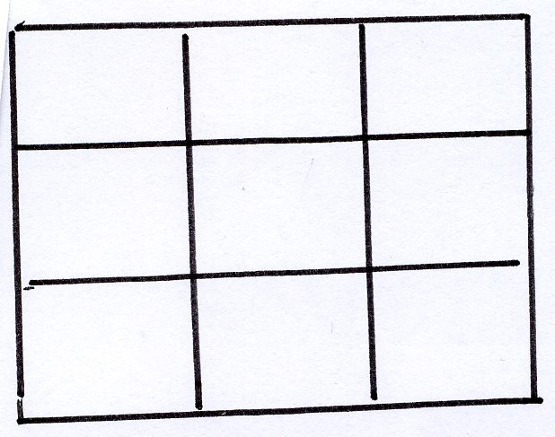

CORRECCIÓN DEL TEST A B C

Cuadrado perfecto o dos lados algo mayores, pero con ángulos casi rectos.
Test 1

Además el rombo con los ángulos bien señalados

Y la tercera figura a lgo reconocible .............. . . 3 puntos

Cuadrado con los dos ángulos rectos y las otras dos figuras
algo reconocibles o aproximadas.... 2 puntos
Las tres figuras, imperfectas, pero al menos diferentes ..... 1 punto

Todo lo demás se valora como 0

Test 2
Buena o muy aproximada reproducción de las tres figuras .. 3 puntos

Buena reproducción de dos y aproximada la otra,
o reproducción aproximada de las tres ........... 2 puntos
Mala reproducción de las tres figuras en forma y diseño .... 1 punto
Todo lo demás se valora con O

Test 3 Evocación de las tres acciones básicas: COMPRO-PARTIO-LLORO
y de los tres detalles: LQZA / OJOS AZULES / VESTIDO AMARILLO . . 3 puntos
Tres acciones y un detalle . . . . ............... 2 puntos
Sólo tres acciones, o dos acciones y un detalle ........ 1 punto
Todo lo demás, se valora con 0

Test 4 Si corta más de la mitad en cada diseño, sin salirse
del trazo y siguiendo bastante de cerca . 3 puntos
Si corta al menos la mitad, sin salirse del trazo,
o corta más saliéndose (y algo en el segundo) . . 2 puntos
Si sólo corta hasta la mitad en uno .............. 1 punto
En la medida en que no lo haga, valorar 0

Test 5 Si nombra SIETE figuras . . . . . . ..................... 3 puntos
Si nombra de CUATRO A SEIS. .................. 2 puntos
Si nombra DOS O TRES .... ....... 1 punto

Test 6 Si repite SIETE palabras . . . . . . . . . . . . . . . . . . . . . . . . . . . . . . . . . . . . 3 puntos
Si repite de CUATRO A SEIS .................. 2 puntos
Si repite DOS O UNA ...................... 1 punto

Test 7 Si pronuncia 9 y 10 ....................... 3 puntos
Si pronuncia de 5a8............. ........ .2 puntos
Si pronuncia de 2 a 4.. ......... ........... 1 punto

Test 8 Sin contar lo puntitos hechos por el examinador
Si ha hecho más de 50 ... ............ ..... 3 puntos
Si hace de 26 a 50 ...................... 2 puntos
Si hace de 10 a 25 ••••••••••.••••••0

Valoración del test y situación del sujeto examinado

* 17 y más: Situación excelente. Muy preparado para iniciar la lectura. Es previsible que en dos o tres meses adquiera lo fundamental y lo realice sin cansancio. Su capacidad y su interés están en el momento bueno.
* De 12 a 16. Le queda un año de madurez. Distinguirá formas, pero le resultará muy difícil seguir el ritmo de niños maduros. Conviene tomar las cosas con calma y seguir realizando ejercicios de preparación.
* De 7 a 11. No está maduro y es un riesgo el forzarle. Incluso es abuso intentar que realice ejercicios propiamente lectores. Lo mejor es considerarle inmaduro y saber esperar.

* Menos de 6. Negación total, al margen de la edad que tenga. Carece de destrezas mínimas

